ÅRSBERETNING
2021
Retten i Glostrup
(bemærkninger til årsnøgletal)

Indhold
1. Indledning – kort præsentation af retten 3
2. Bemærkninger til resultater i 2021 3
2.1: Effektivitet (aktivitet og produktivitet) 5
2.2: Sagsbehandlingstider (målopfyldelse og gennemsnitlige sagsbehandlingstider) 7
2.3: Målopfyldelse for VVV-sager 10
2.4: Udvalgte HR-nøgletal (sygefravær og personaleomsætning mv.) 10
3. Udviklingsinitiativer i 2021 11

1. Indledning – kort præsentation af retten

Retten i Glostrup er Danmarks næststørste byret. Retskredsen dækker 11 kommuner: Albertslund Kommune, Ballerup Kommune, Brøndby Kommune, Gladsaxe Kommune, Glostrup Kommune, Herlev Kommune, Hvidovre Kommune, Høje-Taastrup Kommune, Ishøj Kommune, Rødovre Kommune og Vallensbæk Kommune. Retskredsen har nogenlunde samme antal indbyggere som retskredsen for Københavns Byret, der er landets største byret.

Retten har organiseret arbejdet som følger:

- Familie- og skifteafdelingen behandler samtlige familiesager, herunder om skilsmisse, forældremyndighed, samvær, tvangsfuldbyrdelse. Endvidere behandler afdelingen dødsboskiftesager og ægtefællebodelinger. Afdelingen står tillige for notarforretninger.
(Retten har ikke sager om konkurs og gældssanering, der behandles ved Sø- og Handelsretten i København.)
- Fogedafdelingen behandler fogedsager, betalingspåkrav og tvangsauktioner.
- Retsafdelingen behandler civile sager, herunder småsager, og straffesager.
- Administrationsafdelingen tager sig af den daglige drift af retten som sådan, herunder blandt andet økonomi, HR og sikkerhed.

Der er ved retten ansat ca. 40 jurister, heraf 17 dommere inklusiv præsidenten samt ca. 90 kontorfunktionærer, vagter, servicevagter, IT personale og kontorelever mv.

2. Bemærkninger til resultater i 2021

Rettens resultater i 2021 er ikke tilfredsstillende. Det skyldes navnlig, at sagsbehandlingstiderne er uacceptabelt lange og tilmed stigende, og at retten tillige har en ophobning af sager. Forklaringerne på det skal finders i følgende syv forhold, hvoraf de seks desværre ikke alene er relateret til 2021, men har været til stede over en længere årrække, hvilket har forværret situationen:

Forhold 1 - Ressourcetildeling:
Retten modtager hvert år et større antal sager end det efter retspræsidentens opfattelse blev forudsat, da det ved domstolsreformen i 2007 blev fastsat, hvordan domstolenes ressourcer skulle fordeles.

Forhold 2 – Straffesagernes varighed:
Retten modtager hvert år et meget stort antal straffesager, der, fordi de varer mere end tre dage, kan betegnes som længerevarende straffesager. En stor andel af straffesagerne er arrestantsager (karakteriseret ved at der er tale om så grov kriminalitet, at de tiltalte sidder varetægtsfængslede) og såkaldte VVV-sager (vold, våben og voldtægtssager, der alle skal behandles inden for 37 dage efter modtagelsen i retten). Disse sager skal behandles forud for andre sager på grund af 37-dages fristen og for arrestantsagernes vedkommende, fordi de tiltalte ikke skal være varetægtsfængslede i længere tid. Straffesagerne er over en årrække vokset i omfang og varighed, navnlig fordi er der afsat flere dage til straffesagerne, da der ofte er flere tiltalte i de enkelte sager. Sagerne er dertil blevet mere komplicerede, navnlig på grund af lovændringer og straffeskærpelser, som betyder, at der skal bruges længere tid i retssalen og længere tid på forberedelse og efterarbejde. Retten bruger således ca. 25 % længere tid på domsmandssagerne nu sammenlignet med tidligere. Dertil kommer, at antallet af nævningesager, som er de mest ressourcekrævende sager, og varigheden af sagerne har været stigende over en årrække.

Forhold 3 – Gennemførelsesprocent:
Retten i Glostrup har en af de laveste gennemførelsesprocenter på straffesagsområdet i landet. Retten afslutter således alene ca. 60 % af straffesagerne ved første berammelse af sagen, idet ca. 40 % straffesagerne udsættes eller omberammes en eller flere gange navnlig fordi Anklagemyndigheden ikke har mulighed for at møde på det tilbudte tidspunkt, eller fordi tiltalte udebliver eller ikke fremstilles, selvom der ved en tidligere udeblivelse er truffet beslutning om anholdelse. Det skal i den forbindelse bemærkes, at retten udnytter bestemmelserne i retsplejelovens § 855 i et sådant omfang, at alene 0,7 % af årsagerne til, at en sag må udsættes skyldes, at en begæring om at fremme sagen i medfør af retsplejelovens § 855 ikke er fulgt. Se nærmere under afsnit 2.1.

Forhold 4 – Familiesagernes udvikling:
På det familieretlige område har retten i 2021 modtaget dobbelt så mange sager som før den familieretlige reform, der blev indført i 2019. Disse sager bliver behandlet i overensstemmelse med den vejledning som domstolenes familieretlige netværk har udarbejdet og opdateret i forbindelse med den familieretlige reform. Det betyder, at også de familieretlige sager tager længere tid i retten og længere tid at forberede og efterbehandle end tidligere. Det er retspræsidentens skøn, at Retten i Glostrup bruger ca. dobbelt så lang tid på de familieretlige sager efter reformen i 2019. Den mere målrettede og individuelle behandling af disse sager, hvor barnet sættes i centrum og kommer til orde er imidlertid både nødvendig og god for familierne. Når henses hertil og til, at sagsantallet er fordoblet, er det med stor bekymring, at det kan konstateres, at retten ikke er i stand til at beramme sagerne i rimelig tid, således at familierne oplever et sammenhængende forløb med Familieretshuset, som nu er i stand til at behandle sagerne langt hurtigere i deres ende af systemet.

Forhold 5 – Vakancer:
Retten har løbende mange vakancer i diverse juriststillinger. Retten har således i 2020 og 2021 sammenlagt haft 3½ juristårsværk vakancer. Retten har gentagne gange haft juriststillinger opslået, som ikke er blevet besat. Retten har således problemer med at rekruttere nok jurister, idet bemærkes, at opslåede dommerstillinger til udnævnelse altid bliver besat. Det er retspræsidentens opfattelse, at rekrutteringsproblemerne ikke skyldes rettens interne forhold, men den omstændighed at der ikke er et tilstrækkeligt antal jurister ansat i domstolssystemet, og at denne problemstilling rammer en ret med stor udskiftning hårdt. Den store personaleomsætning på juristområdet er imidlertid god for domstolssystemet og en kilde til glæde og stolthed ved Retten i Glostrup, idet den fortrinsvis skyldes, at jurister ansat ved Retten i Glostrup i stort omfang rekrutteres til dommerstillinger, landsdommerstillinger, stillinger i kommissioner og for yngre juristers vedkommende stillinger som konstituerede dommere i landsretten og ved andre byretter samt jobs i andre brancher.

På kontormedarbejdersiden har der været udskiftning i 2021, og retten har også på kontormedarbejdersiden svært ved at rekruttere. Det skyldes til dels et relativt lavt lønniveau ved domstolene generelt og ved Retten i Glostrup specifikt. Der har i 2021 været brugt og skal fortsat i 2022 bruges ganske mange ressourcer på oplæring af nye medarbejdere.

Forhold 6 – Specialopgavernes omfang:
Et større antal dommere varetager opgaver som næstformænd i Ungdomskriminalitetsnævnet og som medlem af Børn- og Ungeudvalgene i de 11 kommuner, som retskredsen omfatter. Begge disse sagsområder er voksende. Antallet af dage afsat til behandling af sager på disse sagsområder er stigende fra år til år. Sagsområderne skal behandles af udnævnte dommere og udgør dermed et stigende dommerressourcetræk, som går fra behandlingen af de egentlige retssager. Retten brugte i 2021 ca. 200 dommerdage til møder i Børn- og Ungeudvalgene og Ungdomskriminalitetsnævnet. Dette tal er foreløbigt steget til ca. 220 dage i 2022, men forventes at stige yderligere, når der træffes beslutninger i nye sager, som endnu ikke er langt ind i kalenderen.

Forhold 7 – COVID-19:
Retten har i 2021 været ramt af den generelle Covid-19-situation i samfundet og har derfor haft vanskeligt ved at gennemføre en række sager som følge af sygdom.

Disse syv forhold, der indbyrdes forstærker hinandens effekt, har medført en betydelig ophobning af sager og en bekymrende stigning i sagsbehandlingstiden for civile sager, familiesager og straffesager, som det ikke med de forhåndenværende ressourcer vil være muligt at nedbringe. Tværtimod modtager retten løbende som ovenfor nævnt så mange sager navnlig på det familieretlige og strafferetlige område, at ophobningen af sager og dermed sagsbehandlingstiden trods en række initiativer til effektivisering af diverse arbejdsgange samt nyansættelser inden for den økonomiske ramme vil fortsætte med at stige.

Rettens effektivitet forstået som aktivitet og produktivitet er ikke årsag til den lange sagsbehandlingstid og sagsophobning, idet rettens produktivitet isoleret set er tilfredsstillende, se under afsnit 2.1.

For så vidt angår foged- og skiftesager har retten opnået et tilfredsstillende resultat i 2021.

2.1: Effektivitet (aktivitet og produktivitet)

Rettens effektivitet udregnes som antallet af afsluttede vægtede sager sammenholdt med antallet af årsværk opdelt på jurister og kontorfuldmægtige.

Vægtede afsluttede sager:

Vægtede afsluttede sager sammenholdt med antal årsværk

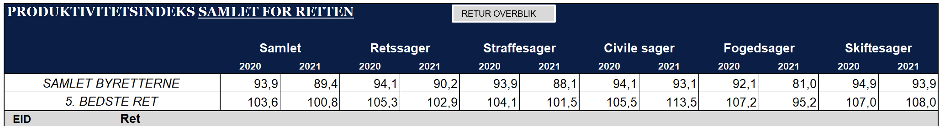

Retten har på alle områder med undtagelse af fogedområdet en højere produktivitet end gennemsnittet af byretter, og retten har i 2021 haft den højeste produktivitet i hele landet på skifteområdet. Den relativt set lave produktivitet på fogedområdet skyldes navnlig en nedgang i antal modtagne og dermed antal afsluttede sager sammenholdt med den omstændighed, at retten ikke har reduceret antallet af ansatte i fogedafdelingen. Retten forventer at bibeholde samme antal ansatte i fogedafdelingen, idet afdelingen som følge af sagsnedgangen nu er i stand til at opfylde samtlige mål vedrørende sagsbehandlingstid. Produktiviteten faldt dog generelt fra 2020 til 2021 for alle byretter, således som det også ses, at den gjorde for Retten i Glostrup.

Retten modtog i 2021 samlet 51.075 vægtede sager og afsluttede samlet 53.000 vægtede sager. Når disse tal og effektiviteten sammenholdes med den omstændighed, at retten har en gennemførelsesprocent på straffesagsområdet på ca. 60 %, som er usynlige i effektivitetsberegningerne, da sagerne først tælles med, når de afsluttes, er effektiviteten isoleret set tilfredsstillende.

For så vidt angår årsager til omberammelse og udsættelser af straffesager har Domstolsstyrelsen i efteråret 2021 gennemført en analyse med deltagelse af samtlige by- og landsretter samt Retten på Færøerne, kredsretterne i Grønland og Grønlands Landsret. Undersøgelsen viser, at årsagerne til omberammelse og udsættelse af retsmøder ved Retten i Glostrup skyldes følgende:
Årsag | Antal | Procentandel
Anklagemyndigheden har ikke mulighed for at møde på det tilbudte tidspunkt i øvrigt | 49 | 30,7% *
Andre årsager relateret til forsvareren | 11 | 7,3%
Udeblivelse - tiltalte/sigtede (herunder også, hvis der afsiges anholdelsesbeslutning) | 10 | 6,7%
COVID-19-relateret forfald - tiltalte/sigtede | 9 | 6,0%
Andre årsager relateret til tiltalte/sigtede | 8 | 5,3%
Øvrig sygdom - tiltalte/sigtede | 8 | 5,3%
Anklagemyndigheden har ikke mulighed for at møde på det tilbudte tidspunkt, fordi der ikke er mere anklagertid i forhold til berammelsesaftalen | 7 | 4,7%
Udeblivelse - vidne (herunder også, hvis der afsiges anholdelsesbeslutning) | 5 | 3,3%
Yderligere bevisførelse/efterforskning - anmodning fra anklager | 5 | 3,3%
Andre årsager relateret til andre | 4 | 2,7%
Manglende/mangelfuld forkyndelse fra rettens side - tiltalte/sigtede i Danmark | 4 | 2,7%
Øvrig sygdom - retten | 3 | 2,0%
Forsvarerskift - tiltaltes/sigtedes anmodning | 3 | 2,0%
For lidt tid afsat til retsmøde | 3 | 2,0%
Lovligt forfald (andre årsager) - vidne | 3 | 2,0%
Andre årsager relateret til anklagemyndigheden | 2 | 1,3%
Forsvarer kan ikke møde pga. anden højere prioriteret sag | 2 | 1,3%
Øvrig sygdom - anklagemyndigheden | 2 | 1,3%
Mentalerklæring manglede | 1 | 0,7%
COVID-19-relateret forfald - forsvareren | 1 | 0,7%
Andre årsager relateret til vidner | 1 | 0,7%
Personundersøgelse manglede | 1 | 0,7%
Manglende/mangelfuld forkyndelse fra rettens side - vidne i Danmark | 1 | 0,7%
Yderligere bevisførelse/efterforskning - anmodning fra forsvarer | 1 | 0,7%
Øvrig sygdom - forsvareren | 1 | 0,7%
Anholdelse (manglende) - tiltalte/sigtede | 1 | 0,7%
Andre årsager relateret til retten | 1 | 0,7%
Anholdelse (manglende) - vidne | 1 | 0,7%
Øvrig sygdom - vidne | 1 | 0,7%
Udsat ved brug af § 855, stk. 2 - afhøring af vidner, hvor tiltalte ikke er mødt | 1 | 0,7%
Udsat: Begæring om § 855 stk. 2 eller 3 ej fulgt | 1 | 0,7%
Hovedtotal | 150 | 100,0%
*Denne andel af efter rettens egne beregninger sædvanligvis langt mindre og svarer til landsgennemsnittet.

På trods af rettens produktivitet og effektivitet, vil retten ikke være i stand til at arbejde sig ud af sagsophobningen og de lange sagsbehandlingstider inden for de givne rammer. Retten har eksempelvis ophobede sager på straffesagsområdet svarende til, at 2,99 juristårsværk ikke lavede andet end straffesager i et år. Retten har tilsvarende foretaget diverse manuelle optællinger og udarbejdet beregninger, der viser, at retten udover 2,99 juristårsværk til ophobede straffesager skulle tilføres ca. 4 juristårsværk og ikke have nævneværdige vakancer for løbende at kunne opfylde samtlige mål vedrørende sagsbehandlingstider i 2022 baseret på sagsantallet fra 2021. Se mere under afsnit 2.2.

Det bemærkes, at retten også har sagsophobning på det civile område og på det familieretlige område, men at det vil kræve en større manuel optælling at afdække denne ophobning. Et forsigtigt skøn er, at retten skulle tilføres et juristårsværk, der ikke lavede andet end familieretlige sager og civile sager i et år for at nedbringe overbeholdningen af sager på disse områder, men dette sidste skøn er som nævnt forbundet med stor usikkerhed.

2.2: Sagsbehandlingstider (målopfyldelse og gennemsnitlige sagsbehandlingstider)

Rettens sagsbehandlingstider og målopfyldelse er tilfredsstillende på foged- og skifteområdet.

For så vidt angår straffe-, civile- og familieretlige sager er rettens sagsbehandlingstider og målopfyldelse ikke tilfredsstillende. Retten har - om ikke på alle områder - så på de fleste den længste sagsbehandlingstid i landet. Det er utilfredsstillende i sig selv, og det er utilfredsstillende for domstolssystemet, at der ikke er tilnærmelsesvist nogenlunde samme sagsbehandlingstider ved landets 24 byretter. Som nævnt under afsnit 2 er der flere strukturelle forhold, som gør sig gældende specifikt for retten i Glostrup. Disse forhold forstærkes af de generelle forhold, som gør sig gældende for alle retter.

Målopfyldelsen var i 2021 som følger:

Straffesager:

Målopfyldelse straffesager:
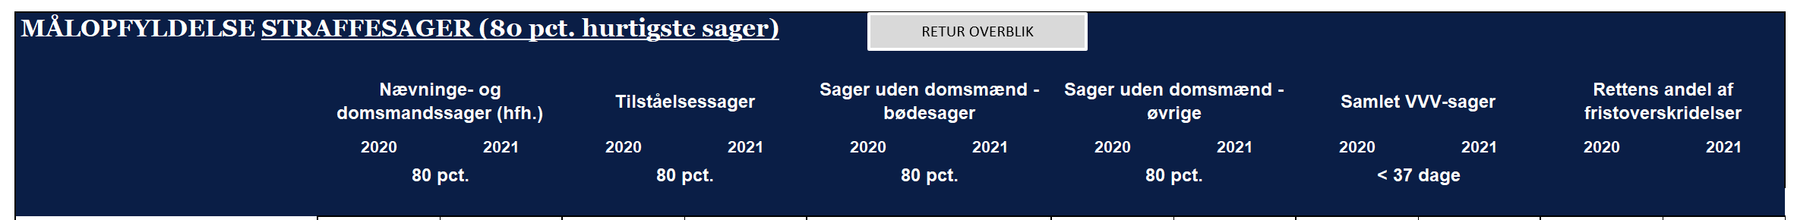

Gennemsnitlig sagsbehandlingstid straffesager:

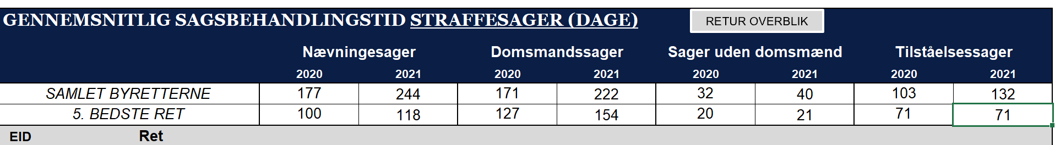

Civile sager og familieretlige sager:

Målopfyldelse civile sager og familieretlige sager:
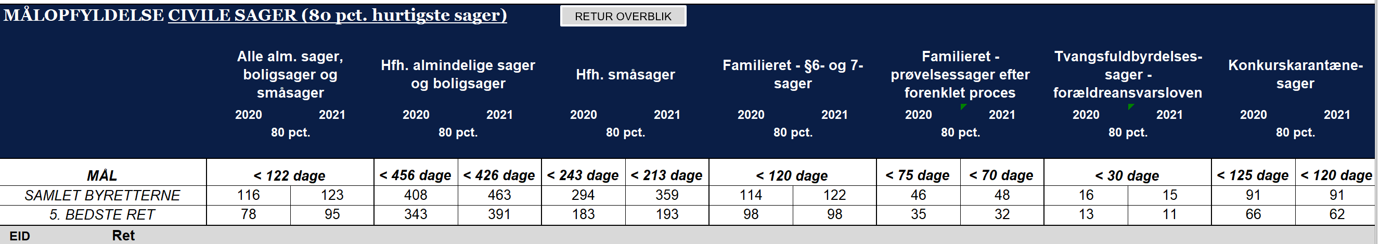
Gennemsnitlig sagsbehandlingstid civile sager og familieretlige sager:
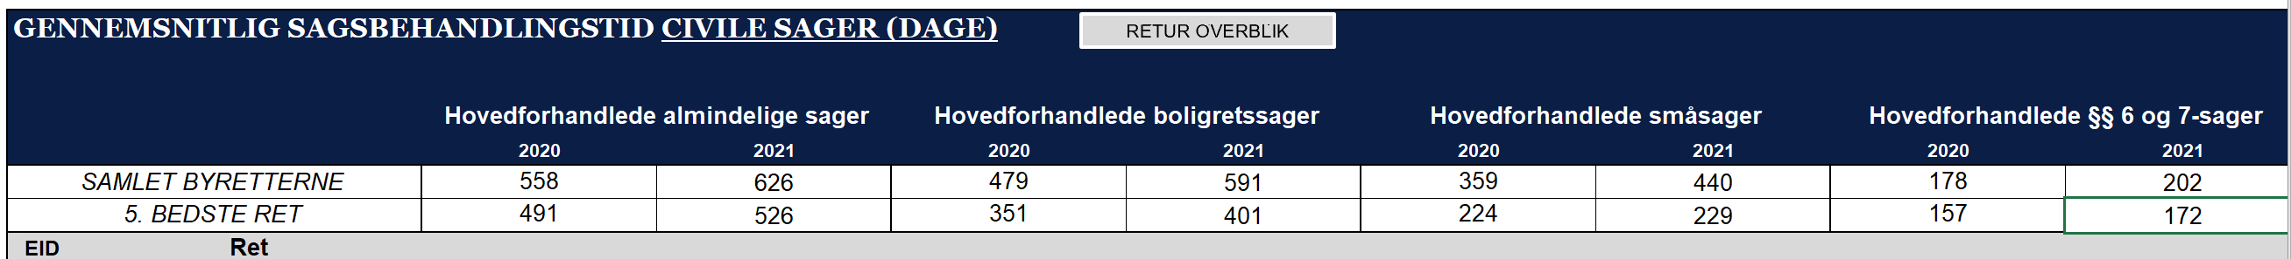
På straffesagsområdet, det civile område og på det familieretlige område faldt målopfyldelsen fra 2020 til 2021, ligesom sagsbehandlingstidens steg.

Retten bruger mange juristdage på endog meget langvarige straffesager, som berammes langt ud i fremtiden, hvorfor disse fylder kalenderne op og tager dagene afsat til navnlig civile sager og familieretlige sager. Berammelse af VVV-sager, nævningesager og arrestantsager tager mange ressourcer på kontorfunktionærområdet og derefter på juristområdet, ligesom disse sager også tager dage fra andre sagsområder og indimellem medfører, at andre sager må tages af. Antallet af længerevarende sager har været stigende over en periode. Retten kan ikke trække disse tal, men har lavet en manuel optælling, som viser, at retten i 2021 brugte 317 juristdage på længerevarende straffesager. I 2022 er indtil videre berammet 393 juristdage i længerevarende straffesager, mens der i 2023 foreløbig er berammet 302 juristdage til længerevarende straffesager. Der er i 2023 tale om tre sager, der er så langvarige, at der skal to dommere på hver sag. Også på det civile område er antallet af længerevarende sager stigende.

Der er desværre ikke udsigt til, at det samlet set bliver bedre inden for de eksisterende rammer, men retten vil fremover forsøge at opprioritere det familieretlige område og visse civile sager. Dette vil ikke være uden konsekvenser for sagsbehandlingstiden vedrørende visse straffesager. Det er ikke tilfredsstillende. Retten er i dialog med Domstolsstyrelsen vedrørende et ønske om yderligere ressourcetilførsel.

Målopfyldelse fogedsager:

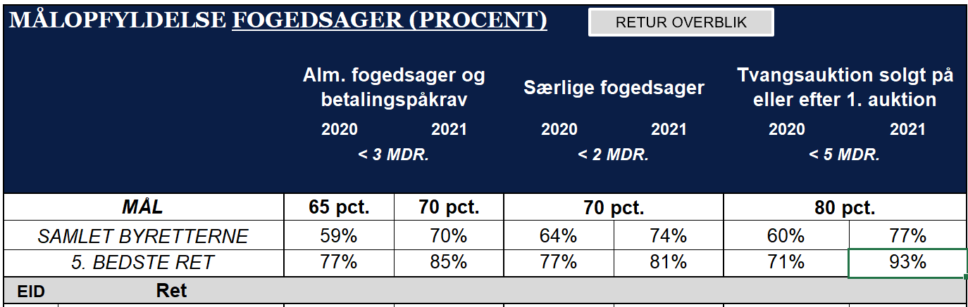
Gennemsnitlig sagsbehandlingstid fogedsager:
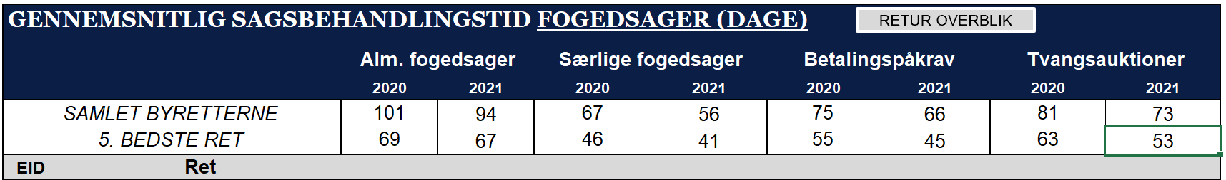
Målopfyldelse skiftesager:
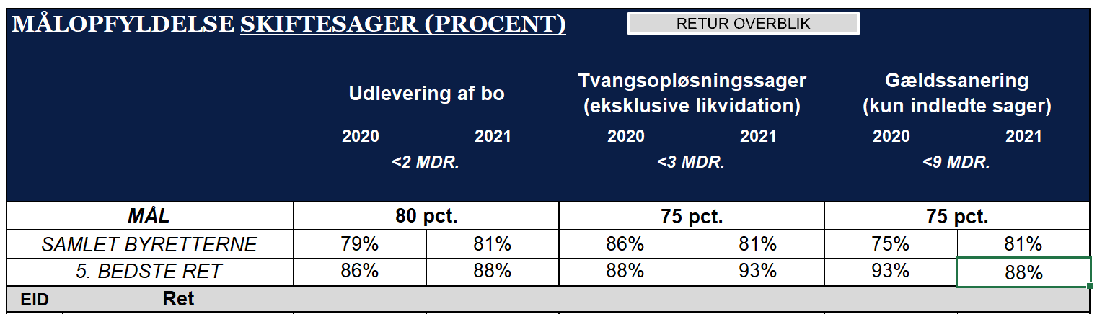
Gennemsnitlig sagsbehandlingstid skiftesager:
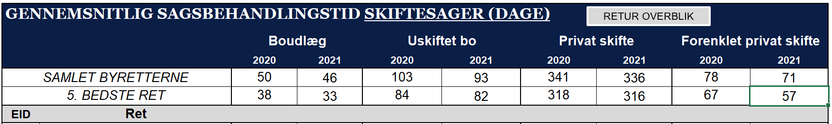
For så vidt angår fogedsagerne steg målopfyldelsen fra 2020 til 2021, ligesom den gennemsnitlige sagsbehandlingstid faldt. Denne udvikling skyldes som oven for nævnt nedgang til antal modtagne vægtede sager og er fulgt med ind i 2022.

For så vidt angår skiftesagerne, er der ikke nævneværdige ændringer fra 2020 til 2021. Retten har en meget tilfredsstillende målopfyldelse og forholdsvis korte sagsbehandlingstider.

2.3: Målopfyldelse for VVV-sager

Som det tillige fremgår ovenfor, har retten en utilfredsstillende målopfyldelse i VVV-sagerne, ligesom sagsbehandlingstiden er for lang. Begge dele er blevet værre fra 2020 til 2021. Årsagerne hertil findes i de ovenstående afsnit. Retten bruger mange ressourcer på at forsøge at få sagerne gennemført inden for fristerne, men det lykkes i utilstrækkelig grad.

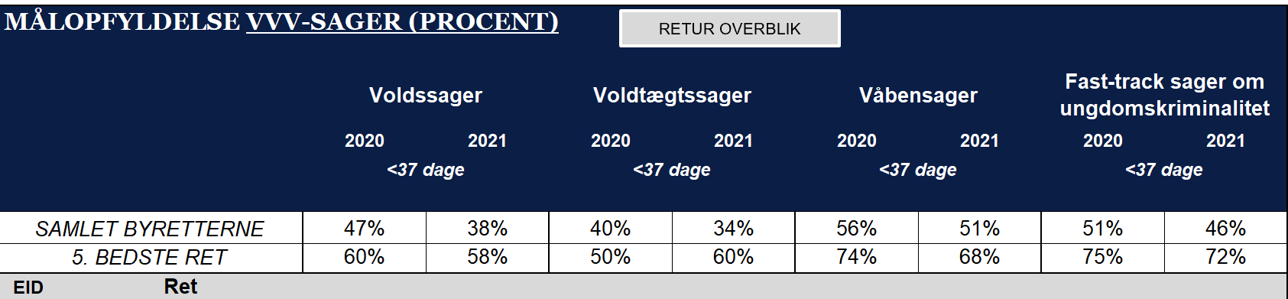

2.4: Udvalgte HR-nøgletal (sygefravær og personaleomsætning mv.)

Rettens gennemsnitlige sygefravær er steget fra 2020 til 2021, hvilket retten vil undersøge nærmere. Sygefraværet er imidlertid ikke unaturligt højt. Rettens personaleomsætningsprocent var langt højere end ved de fleste andre retter i 2020, men i 2021 har de andre retter ”indhentet retten” i Glostrup. Retten er opmærksom på personaleomsætningsprocenten og arbejder med at nedbringe denne. Se tallene nedenfor.

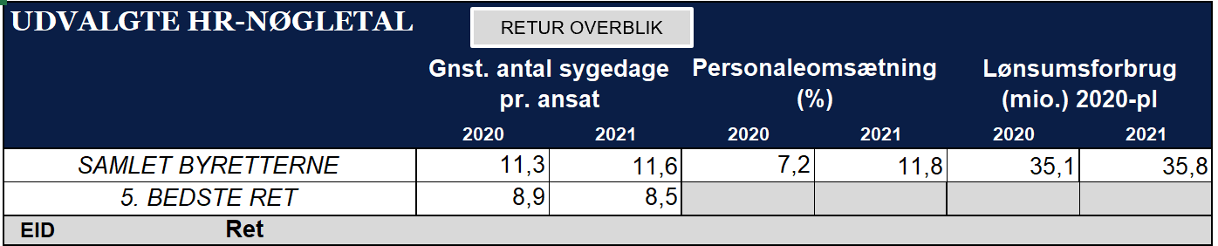
Retten fik som de øvrige retter en ekstrabevilling til bunkebekæmpelse på navnlig straffesagsområdet og det familieretlige område i løbet af 2021, hvilket afspejles i lønsummens udvikling, men der var tale om en midlertidig bevilling. Retten havde vanskeligt ved at rekruttere jurister til midlertidige ansættelser og fik derfor ikke brugt hele ekstrabevillingen.

Oversigt over årsværk og lønsum fra 2013 til og med 2021
 | 2013 | 2014 | 2015 | 2016 | 2017 | 2018 | 2019 | 2020 | 2021
Retten | 115,4 | 106,8 | 103,1 | 97,7 | 97,1 | 94,6 | 102,5 | 102 | 103,8
Jurister | 32,6 | 30,8 | 30,7 | 30,7 | 29,8 | 29,4 | 31,4 | 32,2 | 32,9
Kontor | 66,4 | 63,6 | 59,6 | 57 | 56,2 | 54,9 | 54,6 | 55,9 | 57,2
Lønsum mio. kr. | 53,3 | 54,1 | 52,6 | 52 | 51,7 | 52,6 | 56 | 60,2 | 62,2

Antallet af både juristårsværk og kontorfunktionærårsværk har været nogenlunde stabilt de sidste tre år trods en udvikling i sagernes kompleksitet og varighed og den voksende sagsophobning.
Retten har, som det fremgår af lønsummen haft mulighed for at ansætte lidt flere om end midlertidigt, men har som ovenfor nævnt imidlertid haft mange vakancer og svært ved at rekruttere de sidste tre år. Disse vakante stillinger har trods en ihærdig indsats været vanskelige at få besat, hvilket ikke har bedret målopfyldelsen og sagsbehandlingstiden. Uanset om alle stillinger havde været besat, havde det stadig ikke været muligt at forbedre målopfyldelsen og sagsbehandlingstiden tilstrækkeligt til at nå et acceptabelt niveau. Se sidste afsnit side 7 under punkt 2.1.

3. Udviklingsinitiativer i 2022

På baggrund af resultatet i 2021 har retten i 2022 igangsat følgende udviklingsinitiativer.

Retten har foreløbig ansat fire uddannelsesfuldmægtige og to konstituerede dommere samt en ekstra midlertidig dommer og en erfaren dommerfuldmægtig samt en midlertidig ansat dommerfuldmægtig. Det er endnu ikke alle nyansatte, der er tiltrådt i stillingerne. De to konstituerede dommere dækker ind for to dommere, der har orlov, og de fire uddannelsesfuldmægtige erstatter dommerfuldmægtige, som har fået jobs andre steder eller har orlov. Retten er således netto blevet tilført ca. tre juristårsværk i 2022. Disse juristårsværk er indeholdt i beregningerne side 7 under punkt 2.1 og nedsætter dermed ikke behovet skitseret der. Derudover søger retten Domstolsstyrelsen om yderligere bevillinger til ansættelse af flere jurister og kontoransatte i 2022. Retten har ligeledes iværksat tiltag og procedurer med henblik på rekruttering og fastholdelse af medarbejdere.

De enkelte afdelinger arbejder i 2022 fortsat med kompetenceudvikling og effektivisering på de forskellige sagsområder.

Retten har endvidere iværksat udarbejdelse af et større regneark, der kan benyttes som en form for styringsværktøj, der kan vise sagsallokationer og konsekvenser af omprioriteringer, så vi bedre kan styre prioriteringen af sager og måle effekten af vores indsatser. Vi vil inden for de eksisterende rammer arbejde på en prioritering af sagerne, så sagerne på det familieretlige område opprioriteres og så der afsættes mere tid til de civile sager. Vi vil prioritere sagerne på tværs og prioritere inden for de enkelte sagskategorier, så vi selv tager ansvar for at få afgjort de sager, der haster mest ikke blot politisk, men ud for en mere bred tilgang til vores brugere på alle sagsområder. Det vil desværre betyde, at visse sagskategorier - uanset det ikke er rimeligt - nedprioriteres. Det er håbet, at vi får øget vores bevillinger, så vi bliver flere ansatte, således at effekten af vores prioriteringer ikke slår alt for stærkt igennem på de sagsområder, som vi i den nuværende ressourcesituation må nedprioritere.

Endelig har retten iværksæt yderligere samarbejde med Anklagemyndigheden inden for foreløbig en sagskategori (særligt prioriterede sager uden domsmænd), hvor vi sammen vil måle på effekten af nogle tiltag, som på dette sagsområde skal nedbringe sagsbehandlingstiden og tillige frigive flere dage i kalenderen, idet initiativet skal hæve gennemførelsesprocenten. Retten har tillige planlagt at række ud til Familieretshuset i 2022 vedrørende et samarbejde og fælles ideudvikling med henblik på nedbringelse af sagsbehandlingstiden på det familieretlige område i rettens ende af det familieretlige system.

Ved en VVV-sag forstås sager, som anklagemyndigheden har markeret som værende en særlig prioriteret voldssag, voldtægtssag eller våbensag. VVV-sagerne er omfattet af en politisk målsætning om, at sagerne skal være løst inden for 37 dage.

